**МУНИЦИПАЛЬНОЕ КАЗЕННОЕ ДОШКОЛЬНОЕ ОБРАЗОВАТЕЛЬНОЕ УЧРЕЖДЕНИЕ «ДЕТСКИЙ САД № 2 «БЕРЕЗКА»**

**ГОРОДСКОГО ОКРУГА «ГОРОД КИЗЛЯР»**

**Беседа**

**в средней группе**

**о Дне единства народов Дагестана**

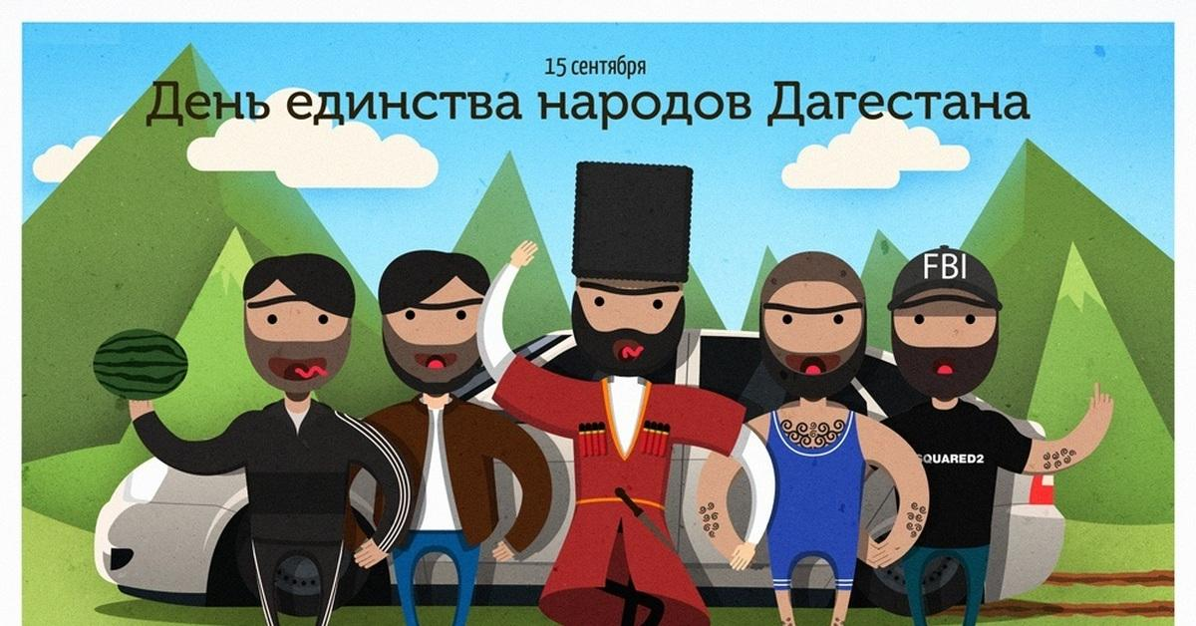

**Подготовила: Кондрашова И. М.**

**г. Кизляр, 2022г.**

**Задачи:**

- расширить знания детей об истории праздника;

- дать элементарные знания о государственной символике (флаг);

- развивать познавательный интерес и логическое мышление;

- воспитывать чувство гордости, эмоционально-ценностное отношение к своей

Республике и ее флагу.

**Воспитатель:**

Ах, **Дагестан**! Страна прекрасных гор!

Страна ветров, озер великих.

Так удивительно широк ее простор

Приветливы людские лики!

**Воспитатель:** Дети, вы знаете, что такое Родина? *(ответы детей – место, где мы живем)*.

**Воспитатель:** Правильно Родина - это, то место где мы родились и выросли. Это самое близкое и дорогое, что есть у человека. А как называется наша республика?

*(ответы детей - Дагестан)*.

**Воспитатель:** **Дагестан**  - это наша малая Родина.

**Дагестан** – это красивая горная страна, воспетая поэтами, писателями, художниками. В переводе с тюркского *«****Дагестан****»* означает *«Страна гор»*. Здесь вершины скрываются за шапками облаков, в ущельях бушуют водопады, а в долинах шумят стремительные реки.

 У **Дагестана** есть еще одно название *«Страна языков».*  В республике живет одной огромной и дружной семьей более двух с половиной миллионов человек, которые разговаривают на 30 языках и 70 диалектах. Поэтому нам просто суждено отмечать один на всех праздник - день **единства народов Дагестана**, который решено отмечать ежегодно 15 сентября.

**Воспитатель:** Ребята! Давайте, каждый из вас скажет, какой он национальности. *(ответы детей)*.

**Воспитатель:** Вот видите, у нас в группе есть кумыки, аварцы, лакцы, лезгины, даргинцы, русские и мы все живем дружно и весело.

Кто не любит свой **родной язык**.

Речь его как горькая халва.

За народ свой ты горою стой

Будет благодарность и хвала!

**Воспитатель**: У каждой страны есть свои отличительные знаки. Вы знаете их?

*(ответы детей - Это: флаг, герб, гимн).*

**Воспитатель:** Из каких цветов состоит полотнище флага **Дагестана**?

Что означают цвета флага Дагестана?

*(ответы детей*

**Воспитатель:** Зеленый - олицетворяет жизнь, цвет ислама; синий цвет – цвет моря часть республики омывает Каспийское море, красный – цвет мужества и храбрости населения страны гор Дагестана.

В День **единства будем рядом**,

Будем вместе навсегда,

Все **народы Дагестана**

В дальних селах, городах!

Вместе жить, работать, строить,

Сеять хлеб, растить детей,

Созидать, любить и спорить,

Охранять покой людей,

Предков чтить, дела их помнить,

Войн, конфликтов избегать,

Чтобы счастьем жизнь наполнить,

Чтоб под мирным небом спать!

Я предлагаю вам сейчас раскрасить флаг Республики Дагестан.